迪爱斯.Net平台架构文档

.Net Architecture Document

项目名称：迪爱斯.Net通用平台基础架构
摘要 ：基于微软.Net框架基础，开发适用于公司目前业务，提高开发、维护、实施层面的生产效率。减轻各个层面的压力。
相关文档：

修改记录：
日期 | 版本 | 说明 | 作者
2012-12-14 | V1.0 |  | 姜宁

目 录
1 简介 3
1.1 目的 3
1.2 范围 3
1.3 定义、首字母缩写词和缩略语 3
1.4 参考资料 4
2 系统构架 4
2.1 类库 5
3 用例活动图 7
3.1 用例实现 7
4 逻辑视图 8
4.1 层 8
4.2 区 12
5 开发视图 12
6 部署视图 13
7 数据视图 14

简介
该架构文档的核心提高效率，规范和统一在.Net平台下的C/S、B/S开发活动。为公司后续平台提供技术及规范基础，为以后业务组件复用提供技术框架基础。
通过采用许多不同的构架视图描述系统的各个方面，软件构架文档从构架的角度对整个系统进行综合概述。对各个部件的实现思想，尤其是一些关键性部件提供实现方案。

目的
软件构架文档提供软件系统构架的综合概述。它用作构架设计师和项目团队的其他成员之间的交流媒介，讨论已针对项目构架做出的重要决定。
本文档将从构架方面对系统进行综合概述，其中会使用多种不同的构架视图来描述系统的各个方面。它用于记录并表述已对系统的构架方面做出的重要决策。

范围
本文主要适用于对公司后期开发平台提供基础规约。目前仅适用于公司开发二部内部。

定义、首字母缩写词和缩略语

术语 | 简写
迪爱斯 | Ds
三台合一 | 3IN1
消防项目 | Fire
Command Query Responsibility Segregation | CQRS
Prism UI框架名称 | Prism
Enitity Framework | EF

参考资料

系统构架

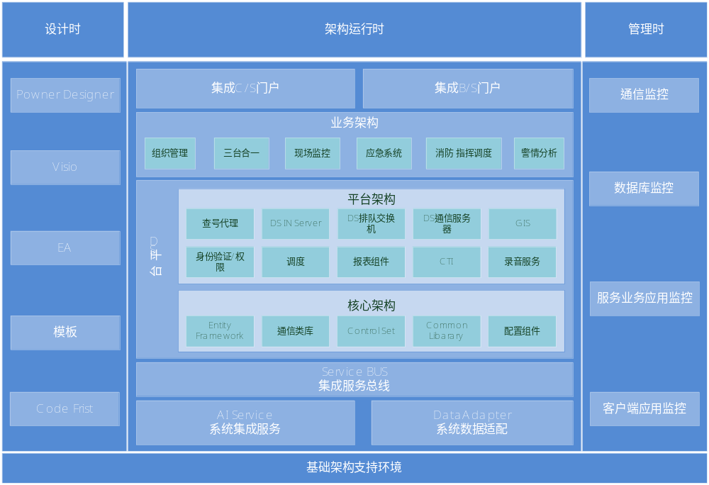图 2-1
这里从运行维度来粗略的介绍一下。系统架构从左到右按开发周期顺序，在设计时，提供设计工具输出ER图、业务逻辑架构图、部署图以及一些关键业务的设计方案；中间部分是框架运行时，它是平台的核心，它是产品的宿主。其内部分为四部分，基础框架支持环境、集成服务总线、DS平台、业务平台。
基础框架支持环境：目前采用的基础架构是微软的.Net平台，版本4.0，Windows操作系统默认32位系统，也支持64位操作系统。数据库目前支持两个主流数据库Oracle 10g、SQL Server2005 -2008。
集成服务总线：该组件主要为EAI服务，提供一种统一的解决方案。
DS平台：主要分两部分，第一部分是核心架构是DS平台的根基，它提供了最通用的基础功能，并且和业务和功能无关。完全是技术层面的类库。第二部分是平台架构，该部分的主要内容是一些较大粒度的但和业务无关的通用功能组件，是堆积业务组件的基石。它丰富的多少、粒度划分的好坏完全影响业务开发效率的高低。所以一家公司主要是丰富该组件，来建立竞争门槛。
业务架构：它是直接产品的构造工厂，根据产品经理的产品线的规划。架构师在业务架构中来规划产品。它可以提供产品的最大复用（如果不采用云服务的话），所以它需要独立的管理。

类库

迪爱斯开发平台由三部分组成，第一部分是业务架构；第二部分是平台架构；第三部分是核心架构；

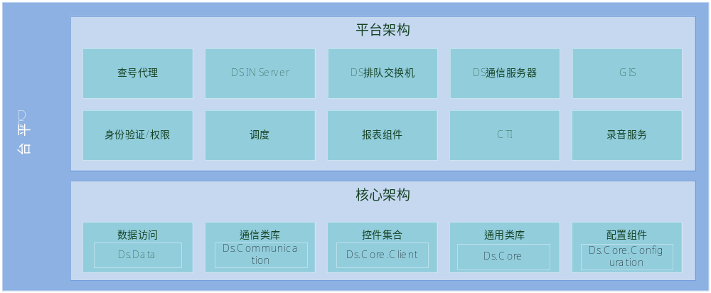图2-2
核心架构主要由以下类库组成：
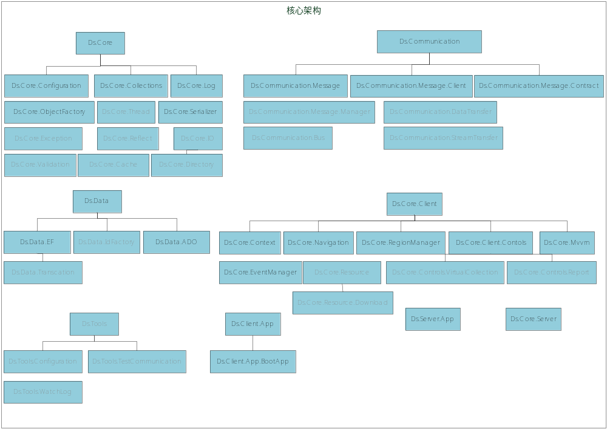图 2-3

2.1.1 核心架构

2.1.1.1 Ds.Core
程序集：Ds.Core.dll

2.1.1.1.1 数组
命名空间：Ds.Core.Collections
类：
SynchronizedDictionaryEnumerator
SynchronizedEnumerator
SynchronizedHashtable
SynchronizedSet
ThreadSafeDictionary

2.1.1.1.2 配置管理
命名空间：Ds.Core.Configuration
类：
CommunicationElement
CommunicationsCollection
ConfigurationManager
ConnectionElement
ConnectionsCollection
DsConfigurationSection
ParamElement
ParamsCollection

2.1.1.1.3 日志管理
命名空间：Ds.Core.Log
类：
LogAdvice
LogAdviceFactory

2.1.1.1.4 IOC
命名空间：Ds.Core.Objects
类：
ObjectFactory
ServiceProxyPoolFactory

2.1.1.1.5 Expection
命名空间：Ds.Core.Expection

2.1.1.2 Ds.Data
程序集：Ds.Data.dll
XmlNamespaceConstants

2.1.1.2.1 ADO访问组件
命名空间：Ds.Data.Ado
类:
DataAccessFactory
IDataAccess
SpringDataAccess

2.1.1.2.2 Entity Framework
命名空间：Ds.Data.EF
类：
DataAccessContext
DsConncetionString
DsConnectionStringBuilder
MetadataArtifacts
MetadataWorkspaceAdapt
OracleConnectionFactory

2.1.1.2.3 Repository
命名空间：Ds.Data.Repository
类：
IRepository
Repository
UnitOfWork

2.1.1.3 Ds.Core.Client
程序集：Ds.Core.Client.dll

2.1.1.3.1 客户端环境
命名空间：Ds.Core.Client.Context
AppContext

2.1.1.3.2 MVVM
命名空间：Ds.Core.Client.Mvvm
BackgroundHelper
BindableAndDisposable
ViewModelBase

2.1.1.3.3 页面导航组件
命名空间：Ds.Core.Client.Navigation
NavigationExtensions
NavigationParameters

2.1.1.3.4 RegionManager
命名空间：Ds.Core.Client.Region
RegionManagerExtensions

2.1.1.3.5 事件管理
命名空间：Ds.Core.Client.Event
ActionCommand
ActionCommandBase
EventAggregatorRepository

2.1.1.3.6 虚拟化数据
命名空间：Ds.Core.Client.VirtualCollection
AsyncVirtualizingCollection
IItemsProvider
VirtualizingCollection

2.1.1.4 Ds.Communication.Message
程序集：Ds.Communication.Message.dll

2.1.2 平台架构
略

2.1.3 业务架构
略

用例活动图

用例实现
支持对3IN1和Fire 的兼容，采用大粒度兼容模式。
兼容案例
目前3IN1项目是由C#基于.Net Framework 4.0开发，基本结构如下：
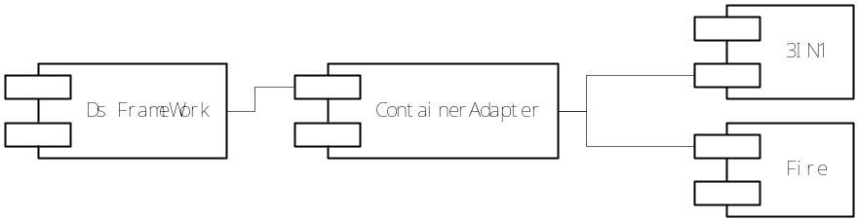

让原来项目组件保持原有独立性。对原有项目保持原有的开发模式、部署方式、实施方式。最大程度的保持对原有资源的复用。

逻辑视图

层
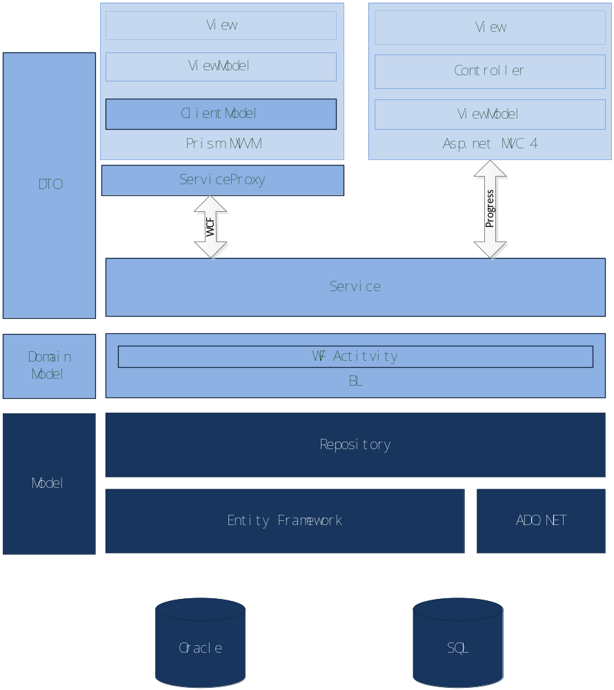
图 4-1
这是通用分层结构，不区分业务组件还是平台组件。颜色由深到浅分别代表三层，第一层数据持久层；第二层业务逻辑层；第三层是最外层就是界面展现层；
这里描述一下每一层次的核心内容：
第一层主要包括Entity Framework 和ADO.NET 两个数据库访问引擎，主要是基于CQRS思想。在这里需要注意的是Entity Framework对于支持Oracle时需要由Oracle提供的ODP.Net来支持，微软的引擎目前是不支持的。在上一层是它的封装类Depository，它对DAO进行了封装，隔离了业务和数据访问。他的类结构大致如图 4-2
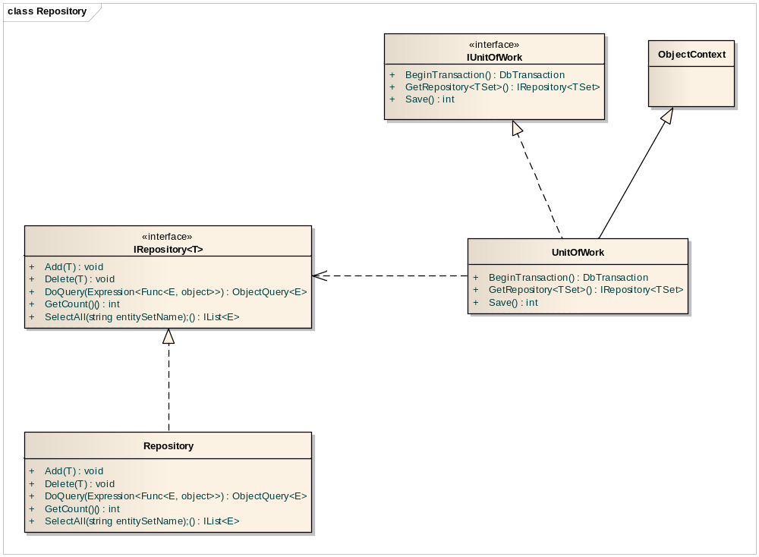
图 4-2
如果需要对事务进行特殊封装，则需要对UinitOfWork类进行调整，使它保持事务环境状态。由AOP来横切函数创建事务开始，如图 4-3
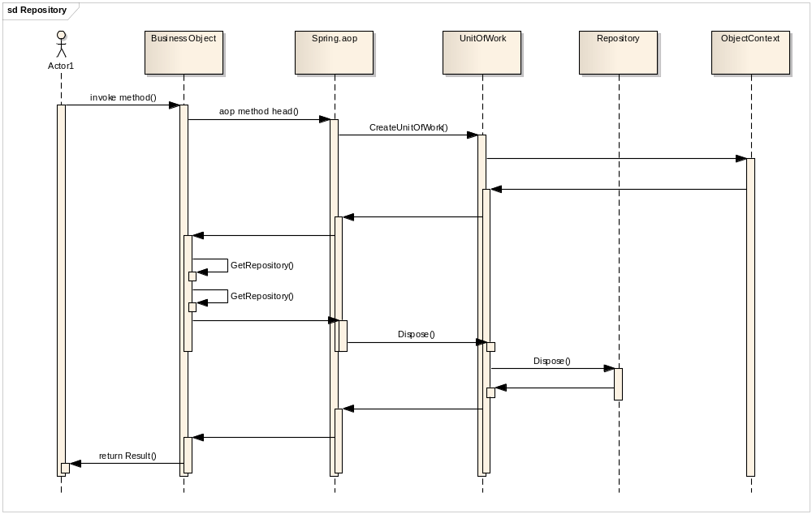
图 4-3
第二层业务逻辑层，主要进行业务编排。比较成熟的组件就是WF，用来实现BPM功能。内容比较多需要详细了解，可以做个专题。
第三层界面展现层，如图 4-4
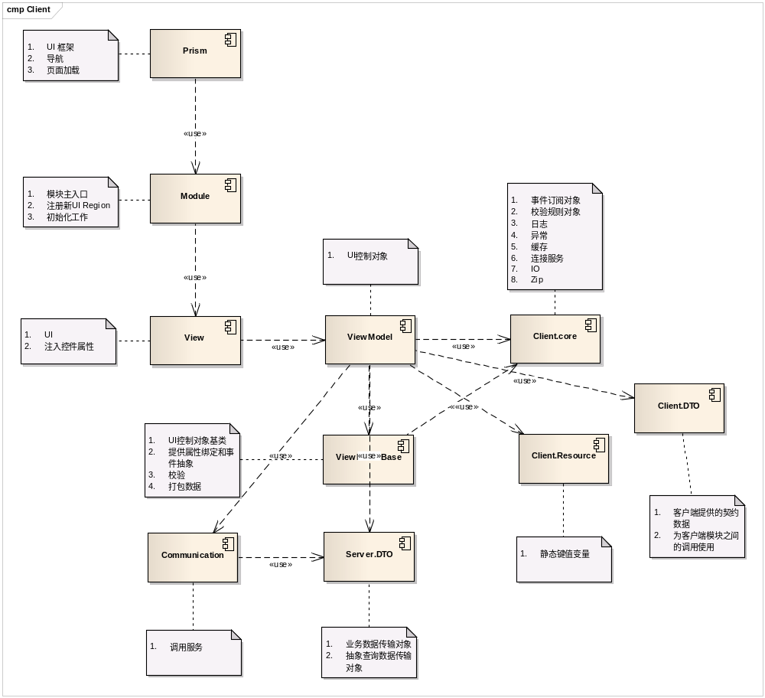
图 4-4

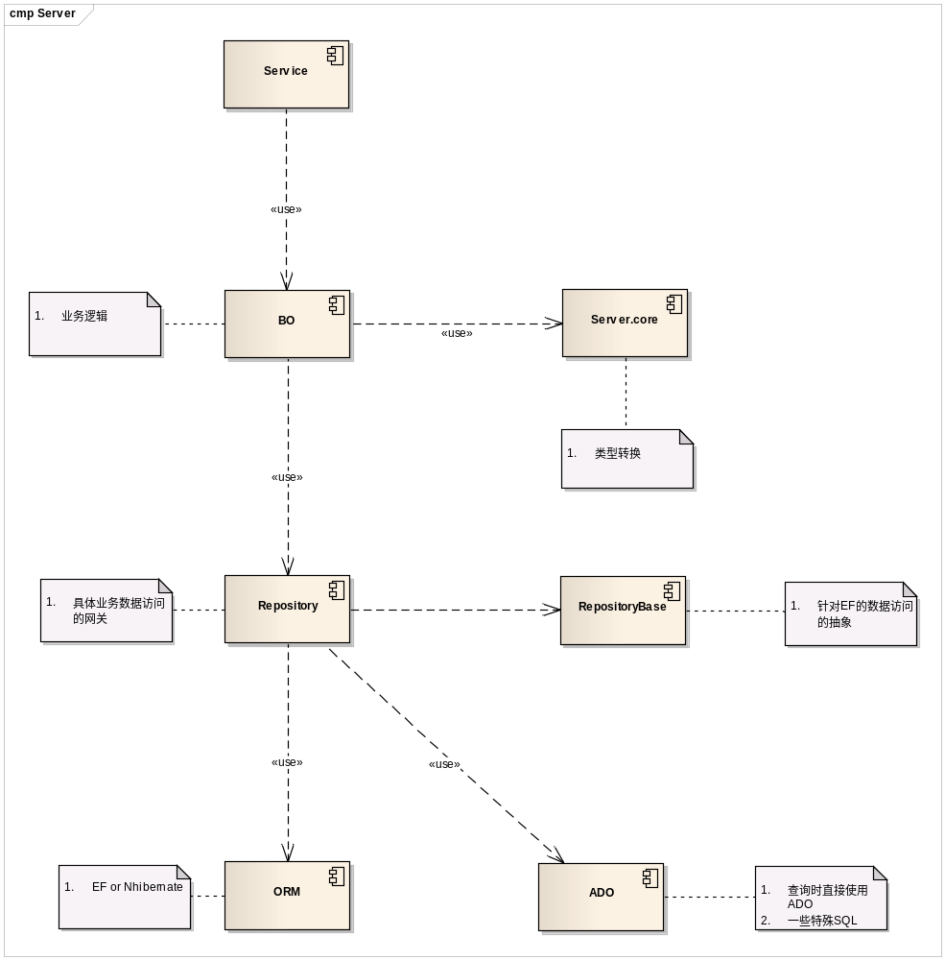
图 4-5
层次结构比较传统我就不再过多进行论述了。但我们公司的产品目前只是整个平台的复用。在项目上这是复用程度最高的。但同时由于复用粒度较大导致满足客户的个性化需求成本较高，有一些可能是致命的带来一系列问题。所以对软件架构进行分层的同时还需要分区。分区的粒度是由产品经理和架构师共同决定。划分如下

区
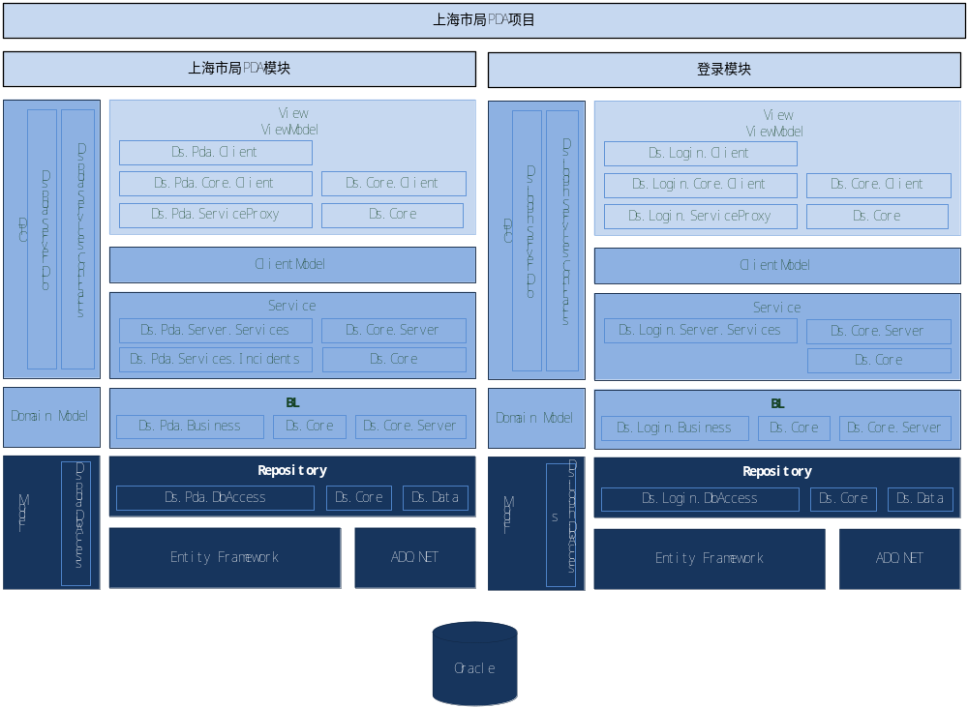
图 4-3
随着系统业务范围不断加大，仅仅把系统分层已经不能满足需要，则需要对系统业务进行分区来便于系统的维护和重构工作。在上海市局PDA项目，则采用该方法。把PDA项目拆分成PDA模块和Login模块以及附属平台框架模块。这里重点说PDA模块和Login模块，在这里PDA模块和Login模块是完全独立的模块。是用框架把它们组合在一起。并且如果PDA模块和Login模块之间需要通信，则根据业务需要可以分别在ViewModel层和Service层进行通信。

开发视图
在开发阶段开发人员对开发视图是最关心的。
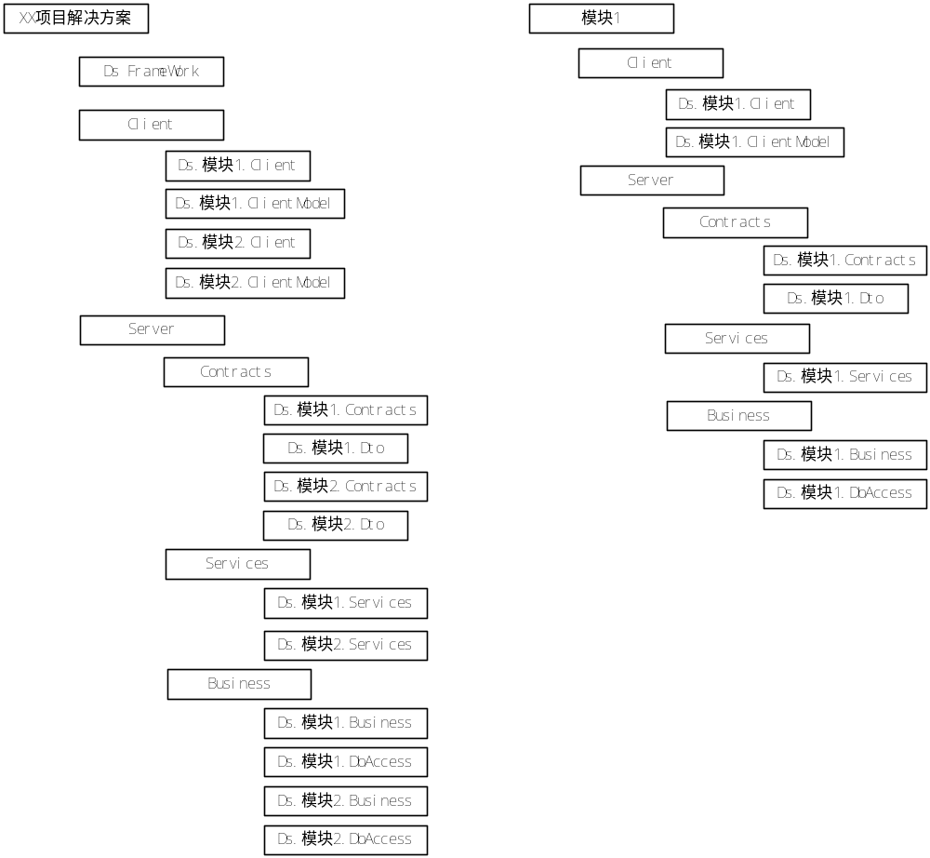图 5-1
从解决方案视角看图 5-1 a ，从项目模块看则为图 5-1 b

部署视图

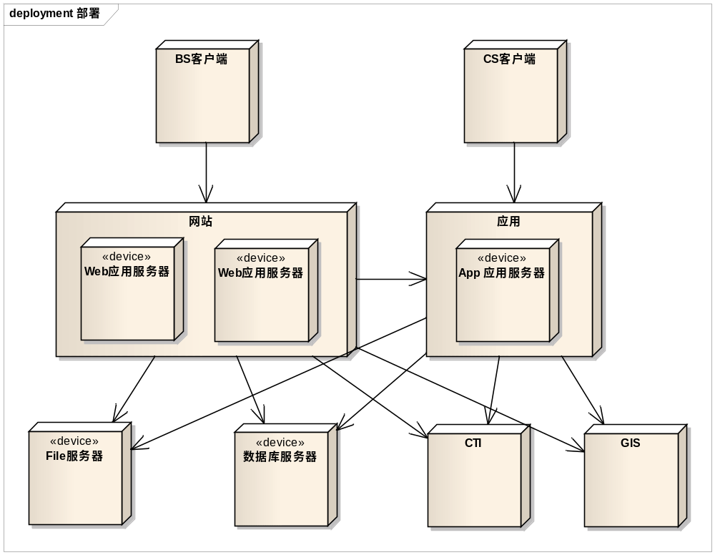

数据视图

数据库的关系图

